Налоговики блокируют счета за отчеты трехлетней давности. Как этому противостоять

Компании неожиданно заморозили счета из-за старого отчета. Налоговики решили, что компания его не сдавала. Бухгалтер узнала об этом, только когда организации заблокировали счет, и поделилась своим неприятным опытом с редакцией. Мы разобрались в причинах блокировки и написали алгоритм, который позволит быстро снять блокировку и вернуться к нормальной работе. При необходимости воспользуйтесь им и вы.

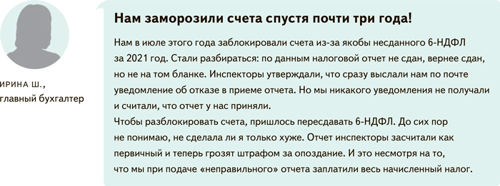

У блокировки счета есть пределы, но не в отношении расчетов по НДФЛ и взносам
Компания не отчиталась вовремя — налоговики оштрафуют минимум на 1000 руб. (ст. 119, 126 НК). Просрочка превысит 20 рабочих дней — заблокируют счета (ст. 76 НК). Когда речь идет о декларациях, у налоговиков есть четкие ограничения. Заморозка счетов возможна в течение только трех лет со дня, когда компания должна была сдать такую декларацию (подп. 1 п. 3 ст. 76 НК).
Парадокс в том, что для форм 6-НДФЛ и РСВ трехлетнего ограничения для блокировки счета нет. В НК такое условие прямо не прописано (п. 3.2 ст.76 НК). Не исключено, что это пробел в законодательстве. Поэтому страхователей и агентов поджидают неприятные сюрпризы. Инспекция может заморозить счет даже спустя три года после окончания срока подачи расчета.
Получается, за несданную декларацию налоговики вправе блокировать счета начиная с 21-го дня и до истечения трех лет. А за несданный вовремя расчет — с 21-го дня и до бесконечности.
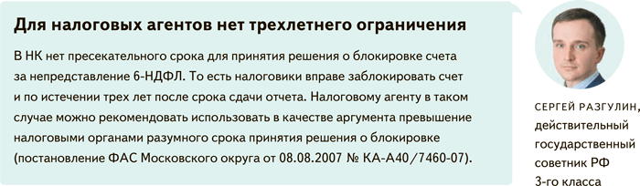
Как действовать, если вам заблокировали счет за старые декларации или 6-НДФЛ, РСВ
Если вам заблокировали счет, сверьтесь со схемой. Она поможет быстро понять, как действовать. А далее по тексту найдете рекомендации и комментарий эксперта.
Для начала проверьте, не прошло ли три года со дня, когда компания должна была сдать отчет. Если речь идет о более старых декларациях, заморозка счета незаконна. Оспаривайте действия инспекторов.
Со старыми расчетами 6-НДФЛ и РСВ ситуация сложнее. Тут налоговым агентам и страхователям надо принимать решение. С одной стороны, можно не сдавать отчет, если прошло три года. Оштрафовать за непредставление отчета в срок налоговики не смогут, если истек срок давности (п. 1 ст. 113, п. 1.2 ст. 126 НК). По правилам срок считают с момента, когда расчет надо было представить (постановление Президиума ВАС от 22.02.2011 № 13447/10).
Но с другой стороны, компании нужно разблокировать счет. И если важно сделать это побыстрее, например скоро нужно проводить большой платеж контрагенту, придется пересдать расчет.
Можно попробовать заявить, что спустя три года движение по счету приостановлено неправомерно. Ведь если сроки давности истекли, штрафа по статье 126 НК не должно быть. По аналогии не должно быть и блокировки счета.
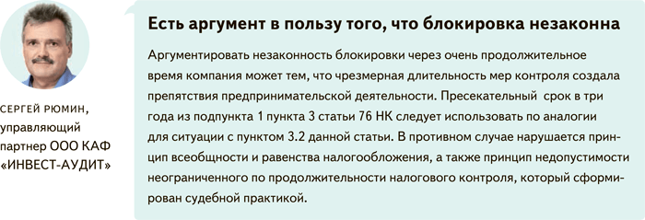
Если готовы к тяжбам, вам может пригодиться аргумент эксперта. Но учитывайте, что досудебное обжалование не приостанавливает действие решения о блокировке (п. 5 ст. 138 НК). Пока вы спорите, счет будет заморожен.
Компания могла быть даже не в курсе, что первоначальный отчет инспекция когда-то не приняла. Но при обжаловании это плохой аргумент. Налоговики не обязаны уведомлять об отказе в приеме отчета, хотя у них есть такое право (п. 3.3 ст. 76 НК).
Если три года после сдачи отчета еще не прошли, заморозка счетов правомерна. Также за пропуск срока сдачи налоговых деклараций и расчета по страховым взносам инспекция оштрафует минимум на 1000 руб., даже если компания вовремя перечислила платеж. Штраф за несдачу 6-НДФЛ или сдачу с опозданием — 1000 руб. за каждый полный или неполный месяц со дня, установленного для сдачи расчета в инспекцию (п. 1.2 ст. 126 НК). Период просрочки инспекторы считают именно с этого дня до даты, когда сдали 6-НДФЛ. Вы вправе заявить смягчающие обстоятельства, чтобы снизить штраф.
Когда блокировку счета за несдачу отчетности можно оспорить
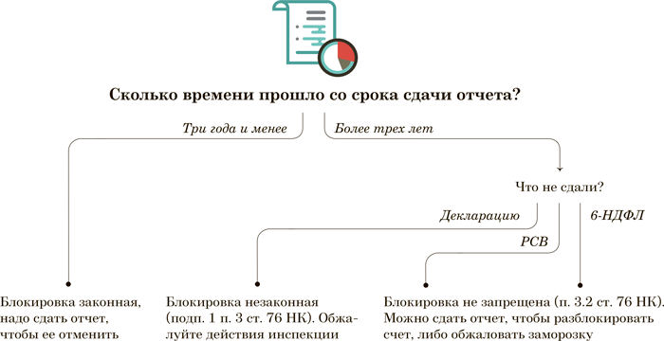
Как штрафуют за налоговую отчетность
Что не сдали | Штраф | Основание
Декларацию или РСВ | От 5 до 30% от неуплаченной в срок суммы, но не менее 1000 руб. | Пункт 1 статьи 119 НК
6-НДФЛ | 1000 руб. за каждый месяц просрочки | Пункт 1.2 статьи 126 НК
Благодарим за помощь в подготовке материала СЕРГЕЯ РЮМИНА, управляющего партнера ООО КАФ «ИНВЕСТ-АУДИТ»,
СЕРГЕЯ ТАРАКАНОВА, советника государственной гражданской службы РФ 2-го класса,
ЕКАТЕРИНУ ГРИГОРЕНКО, советника государственной гражданской службы РФ 2-го класса,
СЕРГЕЯ РАЗГУЛИНА, действительного государственного советника РФ 3-го класса
Журнал «Главбух» №15, 2024 г.

